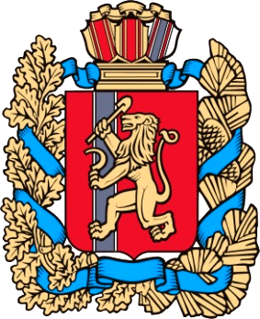

№ 20 (672) 21 апреля 2025 года
ВЕДОМОСТИ
Филимоновского сельсовета

ИЗВЕЩЕНИЕ О ПРОВЕДЕНИИ СОБРАНИЯ О СОГЛАСОВАНИИ МЕСТОПОЛОЖЕНИЯ ГРАНИЦЫ ЗЕМЕЛЬНОГО УЧАСТКА
Кадастровым инженером Лапа Татьяной Владимировной; 663600, Россия, Красноярский край, Канск, мкр. Юго-Западный, д. 5, кв. 27; tanchalapa@mail.ru; т. 8-913-520-70-18; № квалификационного аттестата: 24-12-579; в отношении земельного участка с кадастровым номером 24:18:4301012:9 , расположенного по адресу: Красноярский край, р-н Канский, пос. Филимоново, ул. Линейная, д. 12 выполняются кадастровые работы по уточнению местоположения границ земельного участка.
Заказчиком кадастровых работ является Вильская Анна Ивановна , Красноярский край, р-н Канский , пос. Филимоново, ул. Трактовая, д.40; т. 8-902-946-50-25.
Собрание заинтересованных лиц по поводу согласования местоположения границ состоится по адресу: Красноярский край, г. Канск, мкр. Северный, д. 21, пом. 87
«_22_»_мая_2025 г. В 13 часов 00 минут.
С проектом межевого плана земельного участка можно ознакомиться по адресу: Красноярский край, г. Канск, мкр. Северный, д. 21, пом. 87
Возражения по проекту межевого плана и требования о проведении согласования местоположения границ земельных участков на местности принимаются с «_21_»_апреля_2025 г. по «_21_»__мая__2025 г. по адресу: Красноярский край, г. Канск, мкр. Северный, д. 21, пом. 87
Смежный земельный участок, с правообладателями которого требуется согласовать местоположение границ: 24:18:4301012:36, р-н Канский с Филимоново ул Линейная 13-1.При проведении согласования местоположения границ при себе необходимо иметь документ, удостоверяющий личность, а также документы о правах на земельный участок.

Печатное издание Филимоновского сельсовета Канского района Красноярского края,
отпечатано по адресу с. Филимон5во, пр. Комсомольский, 2
День выхода 21 апреля 2025 г. № 20 (672), тираж 10 экз. 2025 г.

